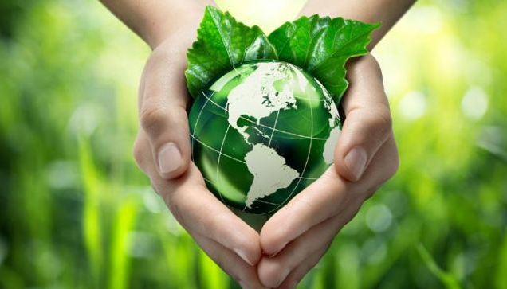

Chung tay bảo vệ môi trường “xanh – sạch – đẹp”

​          Môi trường bao gồm : Đất đai ,tài nguyên thiên nhiên , động thực vật…tất cả các yếu tố có tác động, ảnh hưởng trực tiếp hoặc gián tiếp đến sức khỏe, đời sống của con người. Môi trường cung cấp cho ta không gian để sống, cung cấp nguồn tài nguyên để sản xuất và là nơi chứa đựng chất thải.

          Dù ở bất kỳ thời đại nào môi trường đều rất quan trọng đối với con người. Giữa môi trường và sự phát triển có mối quan hệ chặt chẽ: môi trường là địa bàn và đối tượng của sự phát triển, còn phát triển là nguyên nhân tạo nên các biến đổi môi trường. Hiện nay, môi trường là vấn đề nóng của toàn nhân loại. Các bạn có để ý thấy rằng, khí hậu ngày càng khắc nghiệt và khó dự báo hơn, mưa bão lũ quét thất thường, suy thoái đất, nước, suy giảm nguồn tài nguyên rừng, ô nhiễm môi trường xảy ra trên diện rộng… Đó là các vấn đề về môi trường mà toàn nhân loại đã và đang đối mặt. Con người đã tác động quá nhiều đến môi trường, khai thác đến mức cạn kiệt các nguồn tài nguyên, thải nhiều chất độc làm cho môi trường không còn khả năng tự phân hủy.Thiên nhiên ban tặng cho con người nhiều thứ, vậy mà ta không biết giữ gìn và bảo vệ nó. Để giờ đây, khi môi trường đang dần bị xuống cấp, xuất hiện nhiều loại “bệnh lạ” hơn, con người mới nhận thấy được tầm quan trọng của môi trường.Bảo vệ môi trường chính là bảo vệ sự sống của chúng ta. Chính phủ đã ban hành hàng loạt các văn bản pháp luật về bảo vệ môi trường nhằm xử lý, răn đe những tổ chức, cá nhân có hành vi làm tổn hại đến môi trường, rồi các công nghệ xử lý rác thải, phát minh khoa học ra đời nhằm giảm thiểu những tác động đến môi trường. Vậy còn bạn, có bao giờ bạn đã tự hỏi “mình đã làm gì để bảo vệ môi trường và chống biến đổi khí hậu chưa?”.

          Hãy bảo vệ môi trường bằng những hành động nhỏ và cụ thể hàng ngày, chúng ta cũng góp phần tích cực vào việc bảo vệ môi trường. Những việc cụ thể phải làm như sau:

          - Tiết kiệm điện, nước ở cơ quan cũng như ở nhà, tiết kiệm mọi lúc, mọi nơi, tắt các thiết bị điện khi không sử dụng, tránh để nước rò rỉ…

          - Hạn chế sử dụng túi nilon. Ở nhà nên phân loại rác, đối với những rác thải như chai nhựa, giấy, túi nilon... gom lại bán phế liệu để tái sử dụng, tiết kiệm được nguồn tài nguyên. Ở cơ quan, nên tiết kiệm giấy, đọc kỹ văn bản trước khi in, tận dụng giấy một mặt… Ở những nơi công cộng, không nên tiện tay vứt rác bừa bãi ra ngoài đường, phải tìm nơi có thùng rác để vứt, khi đi chơi, picnic, nên thu dọn rác sạch sẽ, gọn gàng và vứt đúng nơi quy định. Tránh vứt rác xuống dòng sông, lòng đường, hè phố.

          - Không bẻ cành, ngắt phá cây xanh, trồng và chăm sóc cây xanh ở nhà cũng như cơ quan, lên án, phê phán những trường hợp không biết giữ gìn và bảo vệ cây xanh nơi công cộng.

          - Không vứt rác, xác chết động vật xuống dòng sông, ao hồ, bờ biển…

- Tổ chức và phát động phong trào dọn vệ sinh lòng đường, hè phố, trồng và chăm sóc cây xanh, tuyên truyền cho mọi người dân cùng tham gia thực hiện. vệ sinh cảnh quan nhà trường xanh sạch đẹp , đổ rác đúng nơi qui định …. Và làm tốt môi trường xung quanh các em sống.Đồng thời, chúng ta cần lên án, phê phán những trường hợp gây tác hại đến môi trường như vứt rác bừa bãi nhổ cây, bẻ cành và ngắt phá cây xanh,

                   Hãy đối xử tốt với thiên nhiên, sống thân thiện với môi trường, ta sẽ tận hưởng được những giây phút thư giãn, thoải mái trong bầu không khí trong lành, được tận hưởng những cảnh đẹp từ thiên nhiên.